МУНИЦИПАЛЬНЫЙ ЭТАП
ВСЕРОССИЙСКОЙ ОЛИМПИАДЫ ШКОЛЬНИКОВ ПО ИСТОРИИ
2015/2016 учебного года
10-11 классы
Задание № 1. Перед вами отрывок исторического документа. Прочитайте его и ответьте на вопросы (1 вопрос – 1 балл, 2 вопрос –
2 балла (1+1), 3 вопрос – 2 балла (1+1), максимальный балл – 5).
«Мы, рабочие и жители города Санкт-Петербурга разных сословий, наши жены, и дети, и беспомощные старцы-родители, пришли к тебе, государь, искать правды и защиты. Мы обнищали, нас угнетают, обременяют непосильным трудом, над нами надругаются, в нас не признают людей, к нам относятся как к рабам, которые должны терпеть свою горькую участь и молчать. Мы и терпели, но нас толкают все дальше в омут нищеты, бесправия и невежества, нас душат деспотизм и произвол, и мы задыхаемся. Нет больше сил, государь. Настал предел терпению. Для нас пришел тот страшный момент, когда лучше смерть, чем продолжение невыносимых мук…»
  - Началу какого события послужил данный отрывок?
  - Какие преобразования в политической системе России произошли во время данных событий? (Назовите 2 преобразования)
  - Какие преобразования в экономической сфере произошли во время данных событий? (Назовите 2 преобразования)
Задание 2. Соотнесите элементы правого и левого столбцов таблицы. В перечне справа есть лишняя характеристика (4 балла за полностью правильно выполненное задание, если 1 ошибка – 2 балла, 2 и более ошибок – 0 баллов, максимальный балл – 12).
2.1.
1. Ясский договор | А. Ликвидация Черноморского военного флота
2. Адрианопольский договор | Б. Разграничение по р. Прут и Килийскому руслу
3. Ункяр-Искелесийский договор | В. Автономия для Сербии и Дунайских княжеств
4. Парижский трактат | Г. Признание Крыма частью России
 | Д. Военный союз России и Турции
2.2.
1. Московское барокко | А. Таврический дворец
2. Классицизм | Б. «Бедная Лиза»
3. Сентиментализм | В. Церковь Покрова в Филях
4. Реализм | Г. «Записки охотника»
 | Д. Особняк Рябушинского
2.3.
1. Семилетняя война | А. В.В. Истомин
2. Крымская война | Б. С.К. Тимошенко
3. Русско-японская война | В. М.Н. Тухачевский
4. Советско-финская война | Г. П.С. Салтыков
 | Д. С.О. Макаров
Перечертите таблицу и заполните её.
 | 1 | 2 | 3 | 4
2.1
2.2
2.3

Задание 3. Заполните пронумерованные пропуски в тексте. Вставляемые понятия (имена, даты, термины) занесите под соответствующими порядковыми номерами (1 балл за каждый правильный ответ, дополнительно 1 балл за полностью правильный ответ, максимальный балл – 15).
__(1)__ конгресс – общеевропейская конференция, завершившая войны европейских держав с __(2)__, и в ходе которой была выработана система договоров, направленных на восстановление феодально-абсолютистских монархий, разрушенных в ходе Французской революции __(3)__ года и последовавших войн, были определены новые границы государств Европы. В конгрессе, проходившем в __(4)__ с сентября __(5)__ г. по июнь __(6)__ г. под председательством австрийского канцлера графа __(7)__, участвовали 216 представителей всех стран Европы (кроме __(8)__). Переговоры проходили в условиях тайного и явного соперничества, интриг и закулисных сговоров. Россию на конгрессе представляли __(9)__, К.В. Нессельроде, Англию - Р.С. Каслри и А.У. Веллингтон, Австрию - Франц I, Пруссию - К.А. Гарденберг, В. Гумбольдт, Францию - Шарль Морис де __(10)__. В результате вся Европа, кроме __(8)__, была впервые охвачена системой общих договоров. Система отношений, созданная здесь, просуществовала почти до 50-х гг. XIX в. Основной задачей Венского конгресса была борьба с __(11)__. Проявились и противоречия. Царское правительство стремилось присоединить к России почти все __(12)__ земли, тогда как Пруссия претендовала на всю территорию Саксонии. В результате был создан __(13)__ европейских государств, имевший целью обеспечение незыблемости европейских __(14)__.

Задание 4. Ниже представлены представители советской поэзии и отрывки из их произведений. Напишите их фамилии и соотнесите с ними отрывки (3 балла за правильно заполненный столбец. Если ошибка – 0. Максимальный балл – 9).

 | 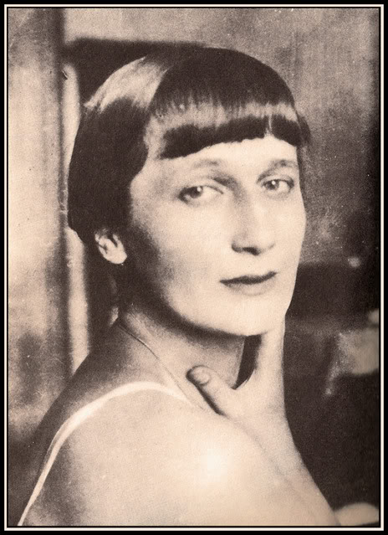 |  | 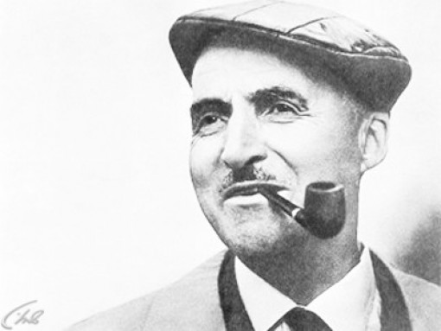 |  |  |  |  | 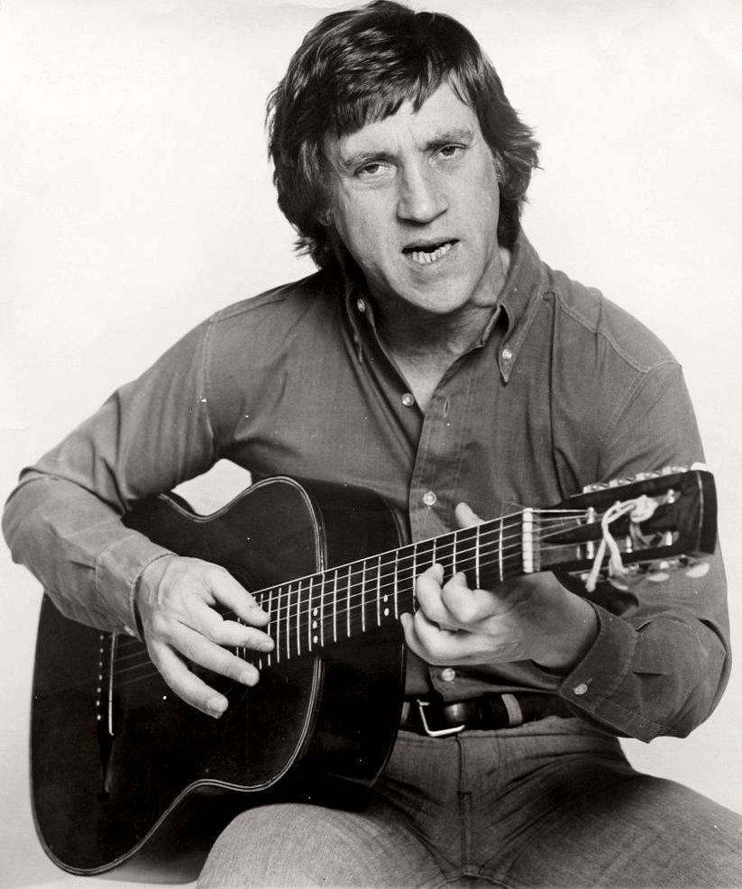
 | 4.1. |  | 4.2. |  |  |  |  | 4.3.
1.  На братских могилах не ставят крестов,  И вдовы на них не рыдают,  К ним кто-то приносит букеты цветов,  И Вечный огонь зажигают. |  |  |  |  |  |  | 3.  Сзади Нарвские были ворота,  Впереди была только смерть…  Так советская шла пехота  Прямо в желтые жерла «Берт».  Вот о вас и напишут книжки:  «Жизнь свою за други своя»,  Незатейливые парнишки —  Ваньки, Васьки, Алешки, Гришки,—  Внуки, братики, сыновья!
2.
Жди меня, и я вернусь.
Только очень жди,
Жди, когда наводят грусть
Желтые дожди,
Жди, когда снега метут,
Жди, когда жара,
Жди, когда других не ждут,
Позабыв вчера.

Перечертите и заполните таблицу.
№ |  | 4.1 |  | 4.2 | 4.3
Фамилия
Цифра, обозначающая стихи

Задание 5. Внимательно рассмотрите карту и выполните задания (максимальный балл – 7).
5.1. Напишите название показанной на схеме операции (2 балла).
5.2. Напишите старое и современное названия города, план захвата которого показан в верхнем левом углу схемы (2 балла (1+1)).
5.3. Вычеркните лишнюю фамилию в списке советских военачальников, командовавших в данном сражении (1 балл):
И.Х. Баграмян,
А.М. Василевский,
Р.Я. Малиновский,
К.К. Рокоссовский,
В.Ф. Трибуц,
И.Д. Черняховский.
5.4. Напишите, чем было вызвано то, что данное наступление началось раньше намеченных сроков (2 балла).

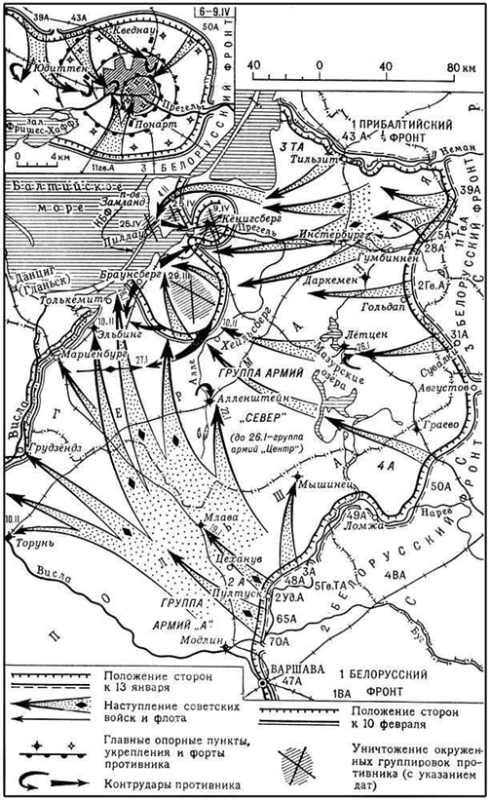

Задание 6. Прочитайте исторический источник и выполните задания (максимальный балл – 12).
Требования и лозунги восстания
«Советы без коммунистов!», «Свобода слова и печати для рабочих и крестьян, анархистов и левых социалистических партий!», «Свобода собраний и профессиональных союзов для рабочих и крестьян!», «Отмена привилегированного положения коммунистической партии и упразднение всех вооруженных коммунистических отрядов, так как ни одна партия не может пользоваться привилегиями для пропаганды своих идей и получать от государства средства для этих целей!», «Предоставление крестьянам полной свободы действий на своей земле и права на личное мелкое хозяйство!»
6.1. Назовите, о каком восстании идет речь? (2 балла)
6.2. Определите год восстания (2 балла)
6.3. Какое политическое событие происходило в Москве одновременно с восстанием? (3 балла)
6.4. Кто руководил войсками, участвовавшими в подавлении восстания? (2 балла)
6.5. Как повлияло на внутреннее развитие страны данное восстание?
(3 балла)

Задание 7. Определите верность утверждения. Ответ «да» или «нет» (1-2 правильных ответа – 0 баллов, 3-4 правильных ответа – 1 балл, 5-6 правильных ответов – 2 балла, 7-8 правильных ответов – 4 балла, 9-10 правильных ответов – 6 баллов, 11-12 правильных ответов – 8 баллов, 13-14 правильных ответов – 10 баллов).

1. Упорядочивание системы налогообложения в Древней Руси было осуществлено в правление князя Олега.
2. Удельная система управления в Древней Руси начинает складываться с 1097 года.
3. Первая русская печатная книга называлась «Евангелие».
4. «Стоглав» был принят в период правления Ивана III для улучшения церковного порядка и благочиния.
5. Местничество было отменено царем Федором Алексеевичем Романовым.
6. В ходе административной реформы 1718 года в России были учреждены министерства.
7. Паспортная система в России была введена в 1721 году.
8. Московский университет был основан в 1755 году.
9. В 1769 году в России были выпущены в оборот первые бумажные деньги – боны.
10. В годы НЭПа Советское правительство провело денационализацию всей промышленности.
11. Ни одна Государственная Дума до революции 1917 г. не проработала до конца положенного срока.
12. Реформа управления государственными крестьянами была проведена С. Ю. Витте.
13. Расстрел рабочих на Ленских приисках стал заключительным моментом первой русской революции 1905-1907 гг.
14. США признали СССР на дипломатическом уровне в 1933 г.

Темы эссе

Вам предстоит работать с высказываниями историков и современников о событиях и деятелях отечественной истории. Выберите из них одно, которое станет темой Вашего сочинения-эссе. Ваша задача - сформулировать собственное отношение к данному утверждению и обосновать его аргументами, представляющимися Вам наиболее существенными. При выборе темы исходите из того, что Вы:
- Ясно понимаете смысл высказывания (не обязательно полностью или даже частично быть согласным с автором, но необходимо понимать, что именно он утверждает).
- Можете выразить свое отношение к высказыванию (аргументированно согласиться с автором, либо полностью или частично опровергнуть его высказывание).
- Располагаете конкретными знаниями (факты, статистические данные, примеры) по данной теме.
- Владеете терминами, необходимыми для грамотного изложения своей точки зрения.

При написании работы постарайтесь исходить из того, что жюри, оценивая Ваше эссе, будет руководствоваться следующими критериями:
  - Обоснованность выбора темы (объяснение выбора темы и задач, которые ставит перед собой в своей работе участник).
  - Творческий характер восприятия темы, ее осмысления.
  - Грамотность использования исторических фактов и терминов.
  - Четкость и доказательность основных положений работы.
  - Знание различных точек зрения по избранному вопросу.

      - «В сознании русских людей Ярослав навсегда остался идеальным правителем... Ему посчастливилось войти в историю с прозвищем «Мудрый» - пожалуй, наиболее лестным и почетным для любого государственного мужа». (А.Ю. Карпов)
      - «Опричная «затея» являлась крупной государственной реформой». (С.Ф. Платонов)
      - «Век XVII дал Петру «материал», без которого он не сумел бы и шага сделать вперед». (И.Л. Андреев)
      - «Елизавета своей популярностью обязана ужасам времен Анны». (В.О. Ключевский)
      - «Изумительные успехи императрицы Екатерины II и русского народа служат достаточно веским доказательством того, что Петр Великий строил на твердом и прочном основании». (Вольтер)
      - «Реформы Александра I остановил страх. Страх перед дворянством, перед «темной» его частью. Страх перед европейской революцией. Тайный страх перед «слишком освобожденной Польшей». (В.В. Бондаренко)
      - «Есть имена, которые покрывают собой работу целого поколения. Для молодого поколения 60-х гг. имя Чернышевского было таким условным обозначением». (Н.А. Котляревский)
      - «Прохоровское поле по праву стало третьим ратным полем в России наряду с Куликовым и Бородинским». (Н.И. Рыжков)
      - «Не подлежит сомнению, что одна из важнейших причин, в силу которых Н.С. Хрущев пошел на XX съезде на разоблачение сталинских преступлений, - кризисное состояние советской экономики и социальной сферы на рубеже 50-х годов, «тупиковость» сталинской социально-экономической политики». (В.А. Шестаков)

